
GAZİ ÜNİVERSİTESİ
TEKNOLOJİ FAKÜLTESİ
BİLGİSAYAR MÜHENDİSLİĞİ BÖLÜMÜ

BMT 332 Veri Madenciliği
2020-2021 BAHAR DÖNEMİ
PROJE RAPORU

181816072 – ÖZGÜR SADIK UTKU

- Giriş

Kalp yetmezliği (HF), kalbin pompalama fonksiyonunun hayati organlar ve vücut dokuları için gerekli oksijen ihtiyacını karşılayamadığı (ventriküler fonksiyon bozukluğu) karmaşık bir klinik sendromdur. Bunun sonucunda akciğerde ve/veya vücudun çeşitli bölgelerinde tıkanma ve ödeme yol açan bir sıvı meydana gelir. Bu, nefes darlığı, bitkinlik ve yetersiz egzersiz toleransı gibi ortak semptomlara açıklama getirmektedir.
Kalp yetmezliği, zaman içerisinde kötüleşen ve kalbin sürekli olarak yeniden yapılanmasına yol açan kronik bir hastalıktır. Kalbin boyutunu ve şeklini değiştirmekte ve ventriküler fonksiyona iki şekilde zarar vermektedir:
- Sistolik kalp yetmezliği (azalmış ejeksiyon fraksiyonu içeren kalp yetmezliği): Ventrikül duvarlarının incelmesi ve zayıflaması dilasyon ve düşük kan pompalama kapasitesi ile sonuçlanmaktadır.
- Diyastolik kalp yetmezliği (korumalı ejeksiyon fraksiyonu içeren kalp yetmezliği): Hipertrofi (organ büyümesi) nedeniyle ventriküllerin kalınlaşması ve sertleşmesi, relaksasyon bozukluğu ile sonuçlanmaktadır.
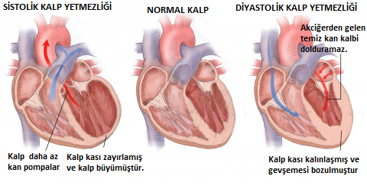

Resim 1
1.1 Bu çalışmanın içeriği nedir?
Bu çalışma, bu hastalığa sahip olanların, kardiyovasküler hastalıklarla nasıl ve hangi faktörlerin ilişkili olduğunun görselleştirilmesini içermektedir.
Veri setinde bulunan kolonlardan alınan input değerlerine göre veri madenciliği yöntemlerini kullanarak sisteme yeni hasta değerleri girişi yapıldığında hastanın kalp hastalğından ölüp ölmeyeceğinin tahmininin yapılmasıdır.
Veri madenciliği algoritmalarından Karar Ağacı ve En Yakın Komşu(KNN) algortimaları kullanılıp sonuçlar karşılaştırılacaktır.

1.2 Kullanılan veri kümesi hakkında bilgiler
Proje’de kullanılan veri seti : https://www.kaggle.com/andrewmvd/heart-failure-clinical-data

Tanımlar:
Age(Yaş): Hastanın yaşını gösterir
Anemia(Anemi): Anemi, vücudun yeterli alyuvar hücresine sahip olmadığı zamandır.
Creatine_phosphokinase(Kreatin Fosfokinaz): Kandaki kreatin fosfokinaz enziminin seviyesi (mcg / L).
Diabetes(Diyabet): Sağlıklı bireylerde açlık kan şekeri seviyesi 70-100 mg / dL aralığındadır. Kandaki şeker seviyesi bu aralığı aşarsa, genellikle şeker hastalığına işaret eder.
Ejection_fraction(Ejeksiyon fraksiyonu): Kalbe pompalanan kan yüzdesi normali %55 ve üzeridir.
High_blood_pressure(Yüksek tansiyon): Hastanın yüksek tansiyonu olup olmadığı.
Platelets(Trombositler): Trombosit, kan pıhtılarının oluşumunda görev alan hücrelere verilen addır. Kandaki trombositin normal değeri bir mm3 kanda 450 bin ile 150 bin arasındadır.
Serum_creatinine(Serum kreatinin): Kandaki böbreklerden üretilen Kreatin seviyesi.
Serum_sodium(Serum sodyum): Kandaki serum kreatinin seviyesi. Kandaki sodyum için normal aralık 135-145 mEq / L'dir. Bir litre kanda 145 milimolden fazla sodyum olması, vücudun vücuda girdiğinden daha fazla su kaybettiği anlamına gelir
Sex(Cinsiyet): Hastanın cinsiyeti.
Smoking(Sigara içmek): Hasta sigara içiyor mu.
Time(Zaman): Takip süresi
Death_event(Ölüm olayı): Takip döneminde hasta ölmüş mü.

Veri setimizin tablolaştırılmış hali:

Özellik | Açıklama | Ölçüm | Aralık
Yaş | Hastanın yaşı | Yıl | [40,…, 95]
Anemi | Kırmızı kan hücrelerinde veya hemoglobinde azalma | Boolean | 0, 1
Yüksek tansiyon | Bir hastada hipertansiyon varsa | Boolean | 0, 1
Kreatin fosfokinaz (CPK) | Kandaki CPK enziminin seviyesi | mcg/L | [23,…, 7861]
Diyabet | Hastanın diyabeti varsa | Boolean | 0, 1
Ejeksiyon fraksiyonu | Kalbe pompalanan kan yüzdesi | Yüzde | [14,…, 80]
Cinsiyet | Erkek ya da kadın | Binary | 0, 1
Trombositler | Kandaki trombositler | kiloplatelets/mL | [25.01,…, 850.00]
Serum kreatinin | Kandaki kreatinin seviyesi | mg/dL | [0.50,…, 9.40]
Serum sodyum | Kandaki sodyum seviyesi | mEq/L | [114,…, 148]
Sigara içmek | Hasta sigara içiyorsa | Boolean | 0, 1
Zaman | Takip süresi | Günler | [4,…,285]
(hedef) ölüm olayı | Takip döneminde hasta ölmüşse | Boolean | 0, 1
Tablo 1

- Sınıflandırma

Veri madenciliğinde sınıflandırma kavramı, basit olarak bir veri kümesi üzerinde tanımlı olan çeşitli sınıflar arasında veriyi dağıtmaktır. Sınıflandırma algoritmaları, verilen eğitim kümesinden bu dağılım şeklini öğrenirler ve daha sonra sınıfının belirli olmadığı test verileri geldiğinde doğru şekilde sınıflandırmaya çalışırlar.
Veri kümesi üzerinde verilen bu sınıfları belirten değerlere etiket ismi verilir ve gerek eğitim gerekse test sırasında verinin sınıfının belirlenmesi için kullanılırlar.
Sınıflandırma algoritmalarının çalışması iki aşamadan oluşur:
- Eğitim verisi üzerinden öğrenme
- Öğrenilen değerlerle test verisi üzerinden sınıflandırma
Ancak veri madenciliği ve iş zekası çalışmalarında sınıflandırma sadece çalışmanın bir
bölümünü oluşturmaktadır.
Belli başlı sınıflandırma algoritmaları ve sınıflandırma ile ilgili konular:
- Support Vector Machine(Destekçi Vektör Makinesi)
- Non-Linear SVM(Doğrusal olmayan SVM)
- Data Stream Mining(Veri Akış Madenciliği)
- Naive Bayes Classifier(Naif Bayes Sınıflandırıcısı)
- Naive Bayes Text Classification(Naive Bayes ile Metin Sınıflandırma)
- Decision Tree Learning(Karar Ağacı Öğrenmesi)
- KNN, K-Nearest Neighborhood(K-En Yakın Komşu)
Veri kümesine Özgü İşlemler
- Information Gain(Bilgi Kazanımı)
- Entropy(Entropi)
Sınıflandırma Algoritmalarındaki Hata Ölçüm Yöntemleri
- Error Calculation
- RMSE, Root Mean Square Error
- F-1 Score

2.1 Karar Ağacı Yöntemi:
- Karar Ağacı, anlaşılması ve yorumlanması en kolay ve popüler sınıflandırma algoritmalarından biridir. Hem sınıflandırma hem de regresyon türü problemler için kullanılabilir.
- Karar ağaçları akış şemalarına benzeyen yapılardır. Her bir nitelik bir düğüm tarafından temsil edilir.
- Dallar ve yapraklar ağaç yapısının elemanlarıdır.
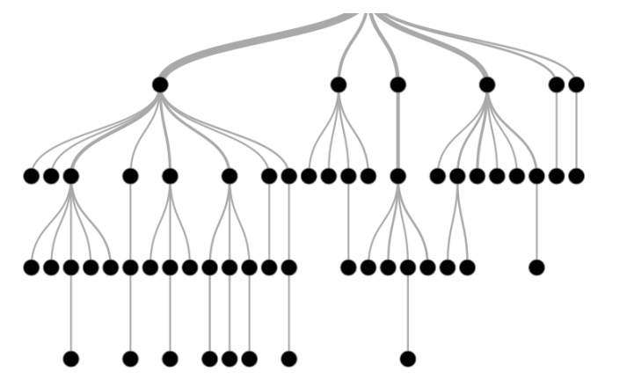

Resim 2

- En son yapı ‘’yaprak’’, en üst yapı ‘’kök’’ ve bunların arasında kalan yapılar ise ‘’dal’’ olarak isimlendirilir.

- Karar ağacı algoritmaları:
  - Hunt Algoritması
  - CART
  - ID3, C4.5
  - SLIQ,SPRINT

2.1.1 Karar Ağacı Yöntemi Nasıl Çalışır?:
Herhangi bir karar ağacı algoritmasının arkasındaki temel fikir aşağıdaki gibidir:
- Kayıtları bölmek için öznitelik seçim ölçülerini kullanarak en iyi özniteliği seçer.
- Bu özniteliği bir karar düğümü yapar ve veri kümesini daha küçük alt kümelere böler.
- Koşullardan biri eşleşene kadar bu işlemi her alt düğüm için yinelemeli olarak tekrarlayarak ağaç oluşturmaya başlar,
  - Tüm demetler aynı öznitelik değerine aittir.
  - Kalan başka özellik yok.
  - Başka örnek yok.

Öznitelik Seçim Ölçüleri:
- Öznitelik seçim ölçüsü:verileri mümkün olan en iyi şekilde bölümleyen bölme ölçütünü seçmek için bir buluşsal yöntemdir. Belirli bir düğümdeki demetler için kesme noktaları belirlememize yardımcı olduğu için bölme kuralları olarak da bilinir.
- En popüler seçim ölçütleri Bilgi Kazancı, Kazanç Oranı ve Gini Endeksidir.
- Bir sistemdeki belirsizliğin ölçüsüne entropi denir.
- Bilgi Kazancı : Bilgi kazancı, entropideki azalmadır. Bilgi kazancı :bölünmeden önceki entropi ile veri kümesinin bölünmesinden sonraki ortalama entropi arasındaki farkı, verilen öznitelik değerlerine göre hesaplar. ID3 karar ağacı algoritması bilgi kazanımını kullanır.
- Kazanç Oranı: ID3'ün bir iyileştirmesi olan C4.5, kazanç oranı olarak bilinen bilgi kazanımına bir uzantı kullanır. Kazanç oranı:bölünmüş bilgiyi kullanarak bilgi kazanımını normalleştirerek sapma sorununu çözer. C4.5 algoritmasının java uygulaması, Weka veri madenciliği aracında bulunan J48 olarak bilinir.
- Gini Endeksi:Başka bir karar ağacı algoritması CART (Sınıflandırma ve Regresyon Ağacı), bölünme noktaları oluşturmak için Gini yöntemini kullanır.
- ID3 ve C4.5 algoritmaları entropi tabanlı algoritmalardır

2.2 Sınıflandırma Tekniklerinden KNN Yöntemi(En Yakın Komşu) :
- KNN:Denetimli Öğrenmede sınıflandırma ve regresyon için kullanılan algoritmalardan biridir. En basit makine öğrenmesi algoritması olarak kabul edilir.
- Algoritma, sınıfları belli olan bir örnek kümesindeki verilerden yararlanılarak kullanılmaktadır. Örnek veri setine katılacak olan yeni verinin, mevcut verilere göre uzaklığı hesaplanıp, k sayıda yakın komşuluğuna bakılmaktadır.
- Algoritmanın çalışmasında bir K değeri belirlenir.(bakılacak eleman sayısı) Bir değer geldiğinde en yakın K kadar eleman alınarak gelen değer arasındaki uzaklık hesaplanır.
- Uzaklık hesaplama işleminde genelde Öklid fonksiyonu kullanılır. Öklid fonksiyonuna alternatif olarak Manhattan, Minkowski ve Hamming fonksiyonlarıda kullanılabilir.
- Uzaklık hesaplandıktan sonra sıralanır ve gelen değer uygun olan sınıfa atanır

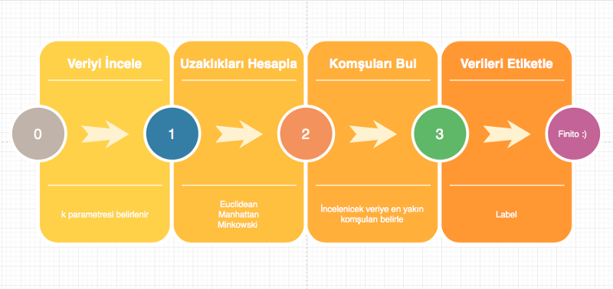

Resim 3

- Veri setinin analizi

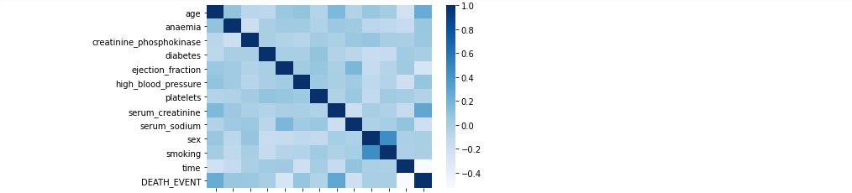
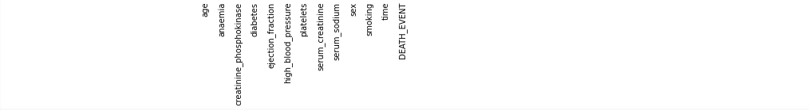
Resim 4 Korelasyon tablosu

Korelasyon tablosuna göre:
- Yaş, serum kreatin ve ölüm olayı oranları arasında güçlü bir pozitif korelasyon vardır. Ayrıca serum kreatinindeki artış ve yaşla birlikte ölüm oranlarının da arttığını gözlemleyebiliriz.
- Veri setimize göre, Cinsiyet ve sigara içme oranları kendi aralarında pozitif bir ilişki göstermektedir. Bu oran erkeklerde sigara içenlerin kadınlara göre daha fazla olduğunu göstermektedir.

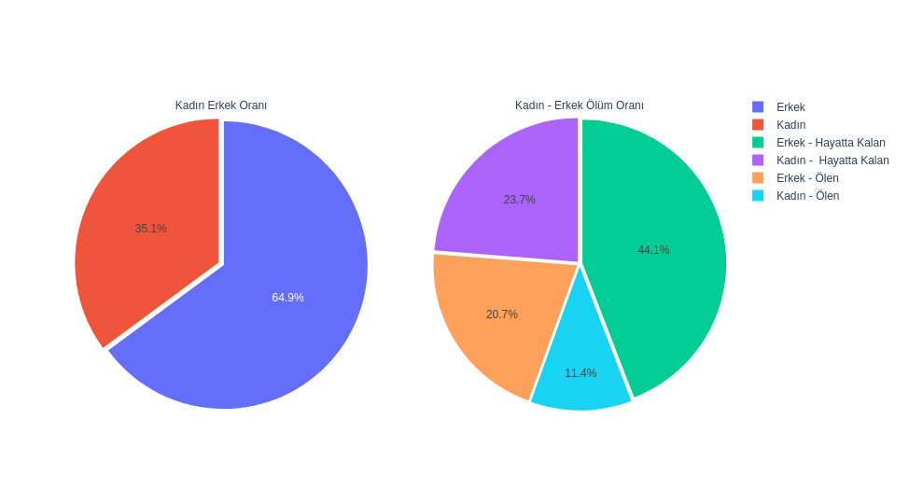
Resim 5 Kadın-Erkek oranı ve Kadın Erkek Ölüm oranı Daire Grafiği
- Veri kümesinde daha fazla erkek var. Sonuç olarak, erkek ölüm oranları kadın ölüm oranlarından daha yüksektir.
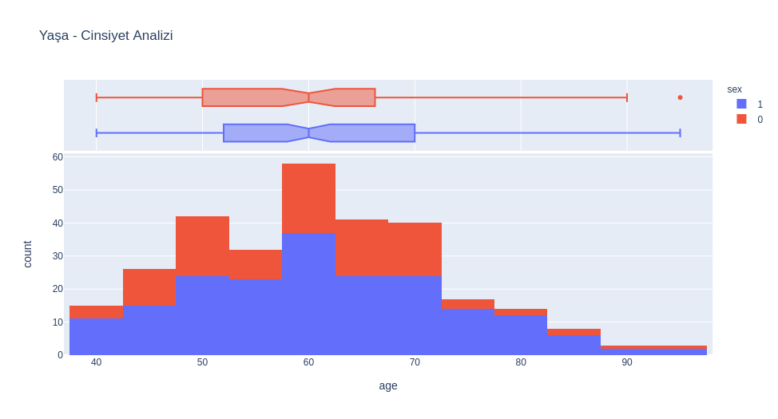
Resim 6 Kadın-Erkek oranı ve Kadın Erkek Ölüm oranı Histogramı
- Bu tabloya göre veri setinin büyük çoğunluğu 58-62 yaşları arasındadır.
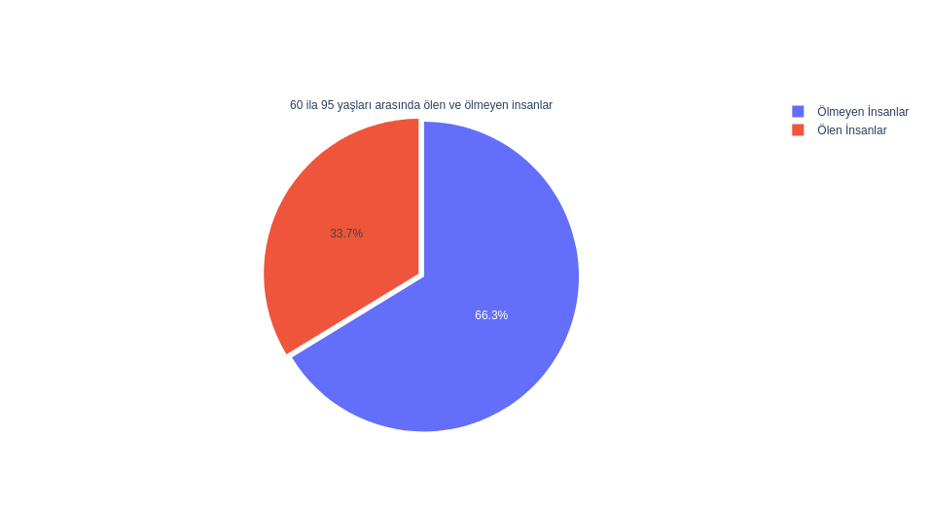
Resim 7 60 ile 95 arasında ölen ve ölmeyen insanlar’ın Daire grafiği
- 60 ila 95 yaş arası hastalar için ölüm oranları.
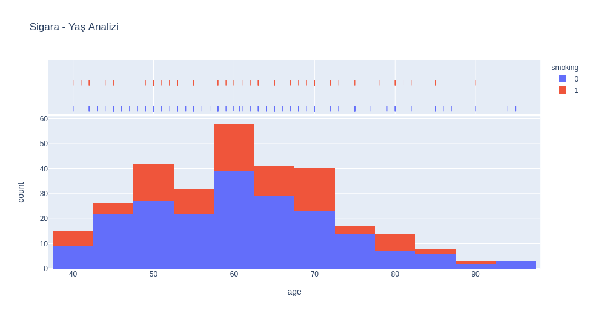
Resim 8 Sigara-Yaş Analizi Histogramı
- Hastaların büyük çoğunluğu 58-62 yaşları arasındadır ve sigara içen hasta sayısının en fazla olduğu gruptur.
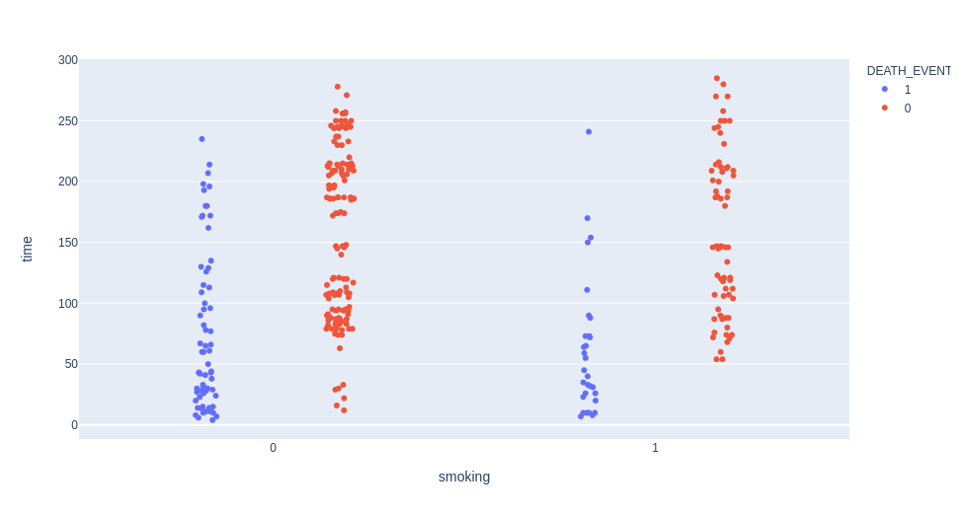
Resim 9 korelasyon
- Zaman içinde sigara ve sigara içmeyen ölüm olayı arasındaki korelasyon
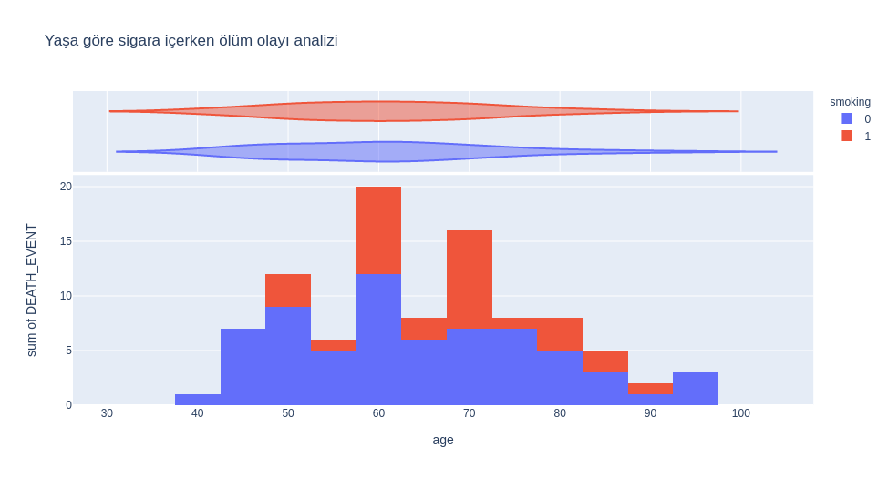
Resim 10 Yaşa göre sigara içerken ölüm olayı Histogramı
- Sigara içmenin ölüm oranları üzerinde en fazla etkiye sahip olduğu grup 68-72 yaş aralığını içermektedir.
- Bu grupta sigara içen hastaların yaklaşık %55'inin hayatını kaybettiği görülmektedir.
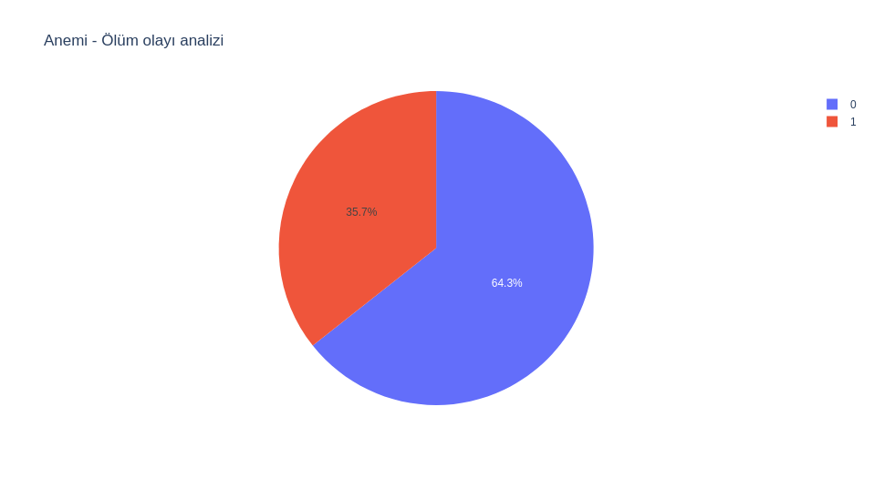
Resim 11 Anemi – Ölüm olayı daire grafiği
- Ölenlerin yaklaşık% 35'inde anemi var.
- Sigara içenlerle hemen hemen aynı orana sahiptir, bu bağlamda belki de sigara içenler ile anemisi olanlar arasında bir bağlantı kurulabilir.
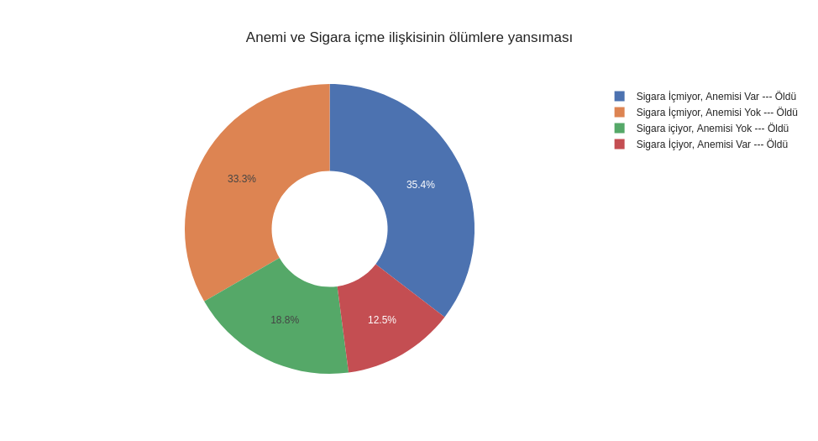
Resim 12 Anemi ve Sigara içme ilişkisinin ölüme yansıması daire grafiği
- Anemi durumunun ölüm olay oranını sigaradan daha fazla etkilediğini söyleyebiliriz.

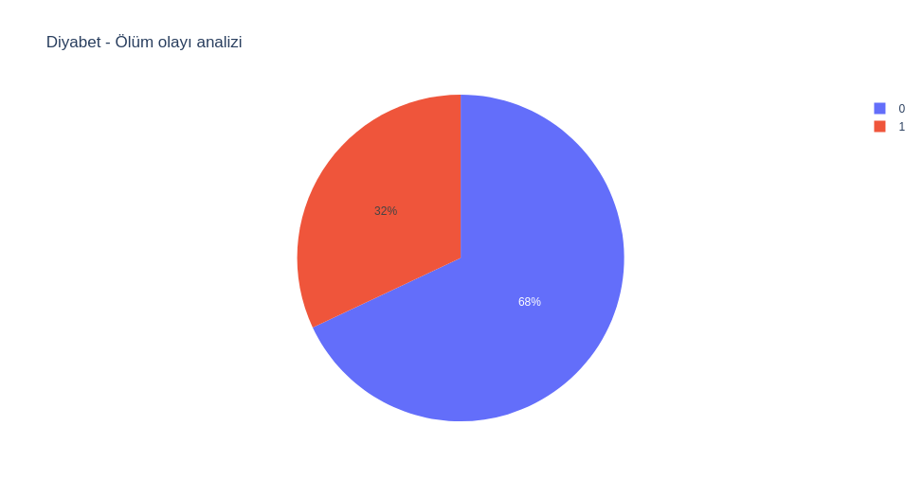
Resim 13 Diyabet-ölüm olayı analizi daire grafiği
- Verilere detaylı olarak bakarsak diyabetli hastaların yaklaşık %32'si ölmüş görünmektedir:
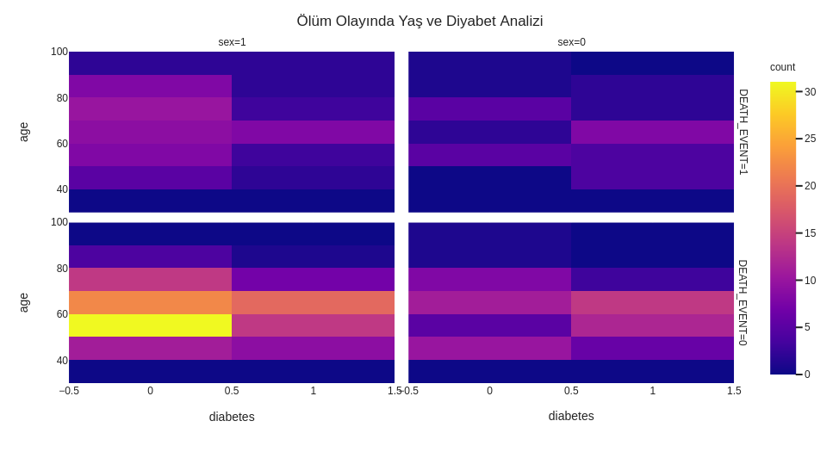
Resim 14 Ölüm olayında yaş ve diyabet analizi
- Erkek ve kadın hastalarda diyabetin ölüm oranlarını en çok etkilediği yaş aralığı 60-69'dur.
- Diyabet için en yaygın yaş aralığı 50 ila 69 gibi görünüyor.
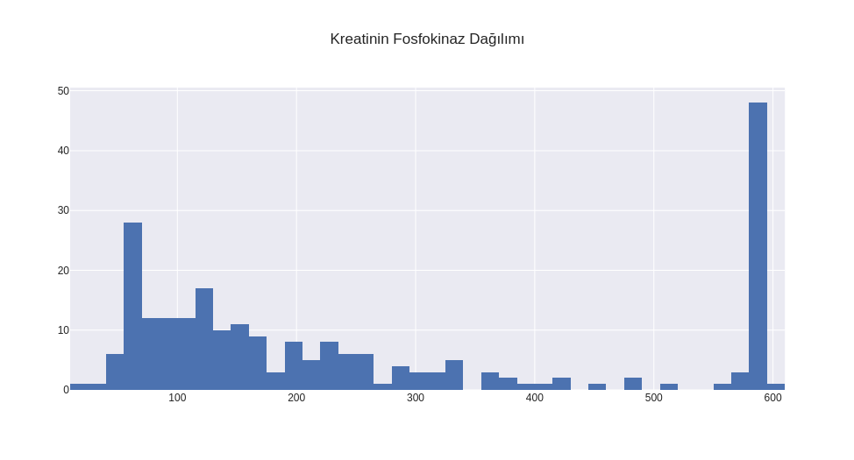
Resim 15 Kreatinin Fosfokinaz Dağılımı Histogramı

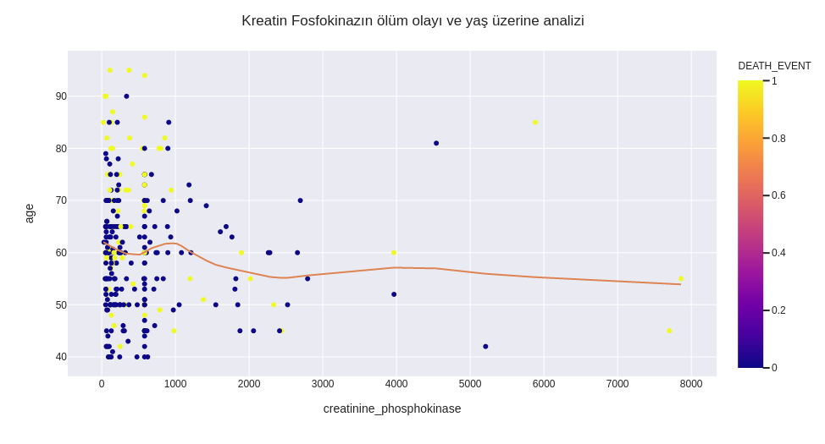
Resim 16 Kreatinin Fosfokinaz ölüm olayı ve yaş üzerine analizi
- Kreatin fosfokinaz'a göre ölüm oranları geniş bir yayılım göstermiştir.
- Ancak en çok ölümün olduğu aralık 0 ile 1000 kreatin fosfokinaz arasındadır.

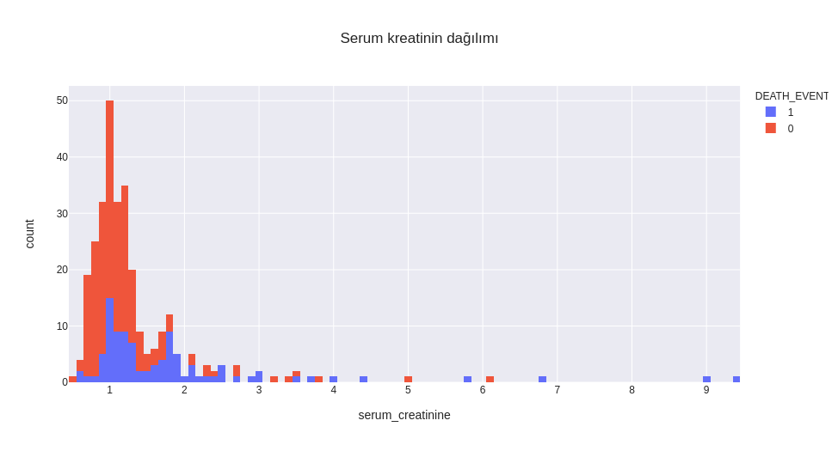
Resim 16 Kreatinin Fosfokinaz ölüm olayı ve yaş üzerine analizi
- Ölüm oranlarına en çok yansıyan serum_kreatinin düzeyi 0,95 ile 1,04 arasında görünmektedir.
- Ayrıca hayatta kalan diğer hastaların serum kreatinin düzeyi de çoğunlukla bu düzeydedir.
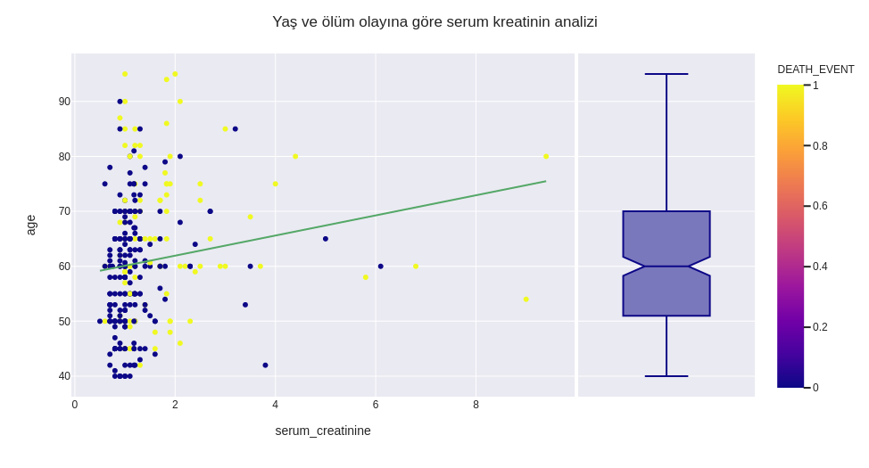
Resim 17 Yaş ve ölüm olayına göre serum kreatinin analizi

- Bu tabloya göre serum kreatinin oranındaki artışın yaşlı nüfusu etkilediğini söylemek yanlış olmaz.
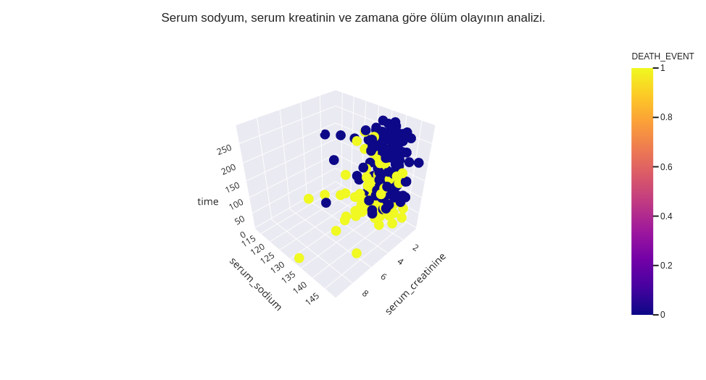
Resim 18 Serum sodyum. Serum kreatinin ve zamana göre ölüm olayının analizi
- En yüksek ölüm sayısı, 1 ila 2 serum kreatin oranı ve 110 ila 140 serum sodyum aralığı ile 0-50 zaman aralığındadır.
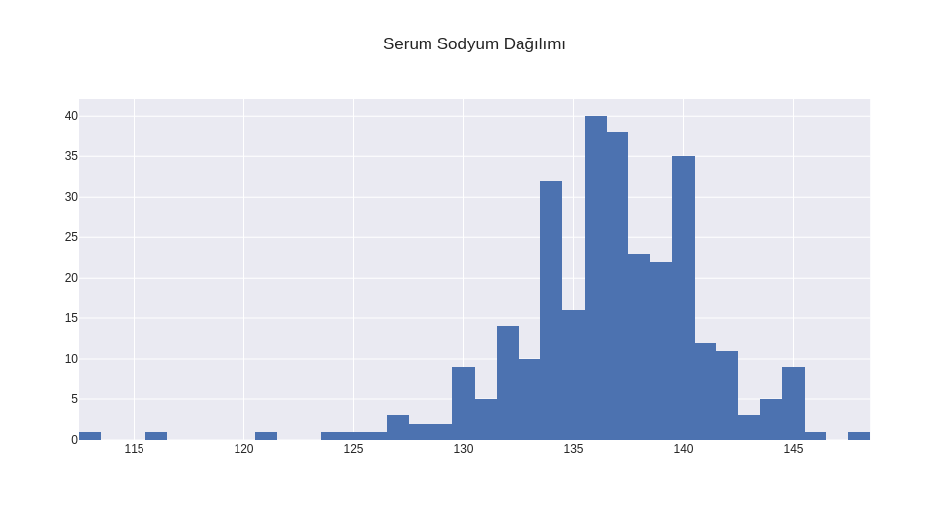
Resim 19 Serum sodyum dağılımı

- En görünür serum sodyum değerleri aralığı 134 ve 136 değerleri
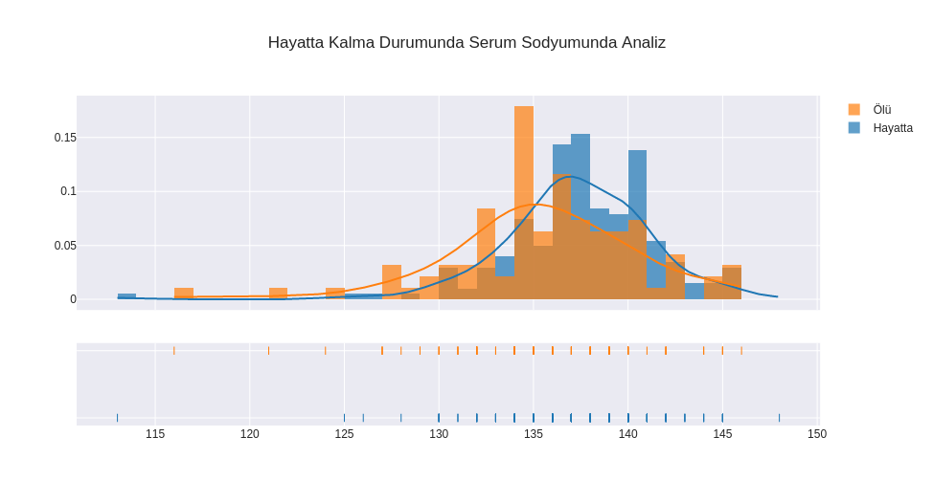
Resim 20 Hayatta kalma durumunda serum sodyum analizi
- En yaygın serum sodyum değeri aralığı 134 ila 136 arasında en çok ölüm meydana geldi.

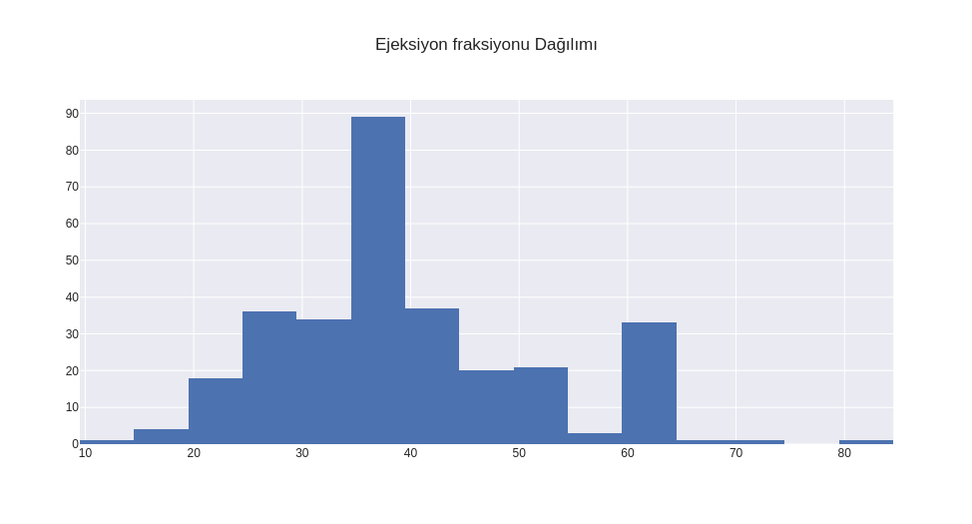
Resim 21 Ejeksiyon fraksiyonu dağılımı
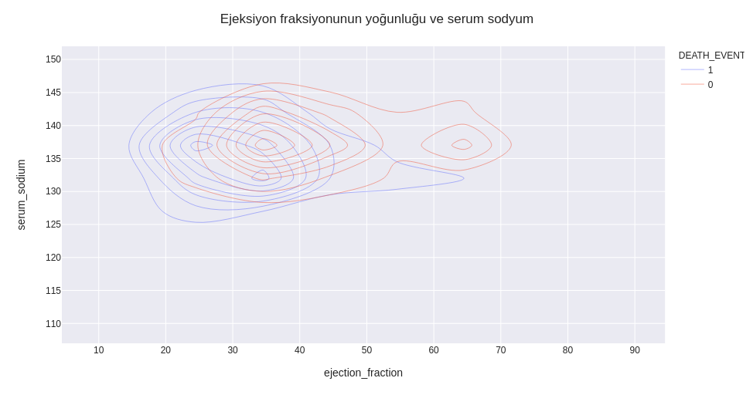
Resim 22 Ejeksiyon fraksiyonunun yoğunluğu ve serum sodyum dağılımı
En fazla ölümün meydana geldiği değerler serum sodyumunun 24-35 aralığında 132-137 ejeksiyon fraksiyonunda olduğu değerlerdir.
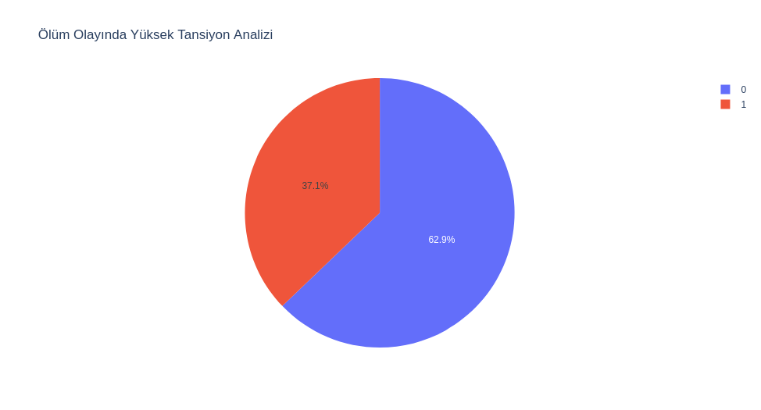
Resim 23 Ölüm olayında yüksek tansiyon analizi
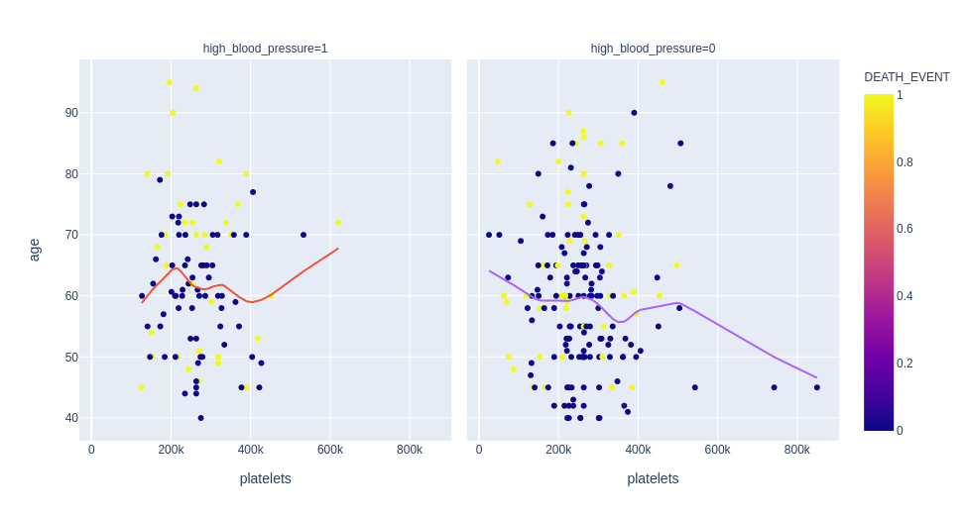
Resim 24 Yüksek tansiyon ve trombosit arasındaki ilişkisi
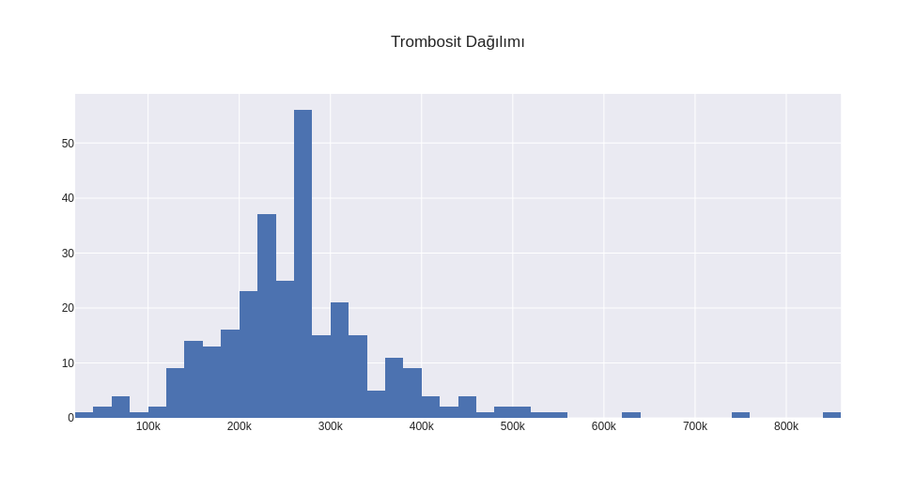
- Bu tabloya göre trombositler ile yüksek tansiyon arasında zayıf bir pozitif ilişki olduğunu söyleyebiliriz.
Resim 25 Trombosit dağılımı

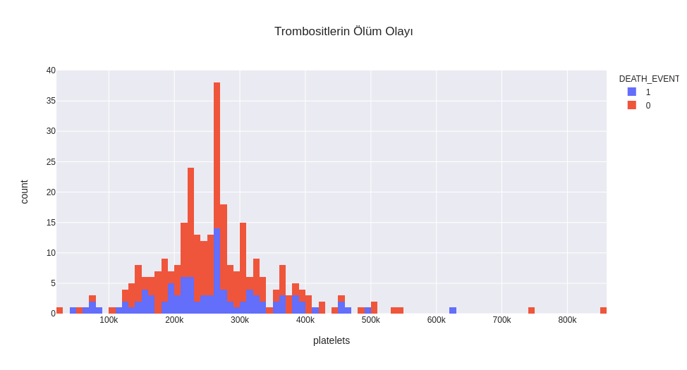
Resim 26 Trombosit - ölüm olayı Histogramı

- Sonuç

3. Bölümde kalp hastalığını etklieyen faktörler detaylıca ele alınmıştır. Bu bölümde Karar Ağacı ve En Yakın Komşu(KNN) algortimaları için çıktıklarımızı paylaşacağım.

Verileri %80 eğitim %20 test verisi olarak böldük.

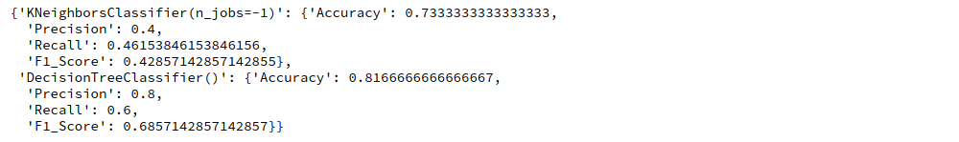
Karar Ağacı için doğruluk oranı : %81

En Yakın Komşu(KNN) algoritması için doğruluk oranı : %73

4.1 Karşılaşılan problemler

Gerek kaggle’da gerek UCI’da kalp hastalığı için bir çok dataseti bulunmakta. Bu kadar çok datasetinin içinde doğru verileri bulunduran dateset’i bulmakta çok zorlandım. Örneğin bir kaggle’daki bir datasetinle çalışırken dataset ile ilgili bir yanlışlık farketip ilgili datasetinin discussion bölümünden araştırma yaptığımda UCI’dada bulunan bu datasetinin UCI’da farklı kaggle’da farklı datalar içerdiğini gördüm.
- KAYNAKÇA

- https://www.veribilimiokulu.com/buyuk-veri-on-isleme-makale-notlari/#:~:text=Veri%20%C3%B6n%20i%C5%9Fleme%3B%20veri%20madencili%C4%9Fi,%C3%BCzerinde%20bilgi%20ke%C5%9Ffi%20yap%C4%B1lm%C4%B1%C5%9F%20olur.
- https://medium.com/deep-learning-turkiye/karar-a%C4%9Fa%C3%A7lar%C4%B1-makine-%C3%B6%C4%9Frenmesi-serisi-3-a03f3ff00ba5
- https://medium.com/@ekrem.hatipoglu/machine-learning-classification-k-nn-k-en-yak%C4%B1n-kom%C5%9Fu-part-9-6f18cd6185d
- https://medium.com/@k.ulgen90/python-ile-k%C3%BCmeleme-algoritmalar%C4%B1-makine-%C3%B6%C4%9Frenimi-b%C3%B6l%C3%BCm-8-8204ffa702f2
- https://www.academia.edu/39745137/PYTHON_%C4%B0LE_VER%C4%B0_MADENC%C4%B0L%C4%B0%C4%9E%C4%B0
- https://www.kaggle.com/

